北部湾大学实验报告书
指导老师： 邱桂华 成绩：
实验项目名称： SaveUserInfo描述
实验类型：验证 设计 综合实验 实验地点： 5-423
实验组成员： 韦定君 所在班级： 物联专升本201

一、实验目的
掌握使用SharedPreferences存储数据，实现如下图效果
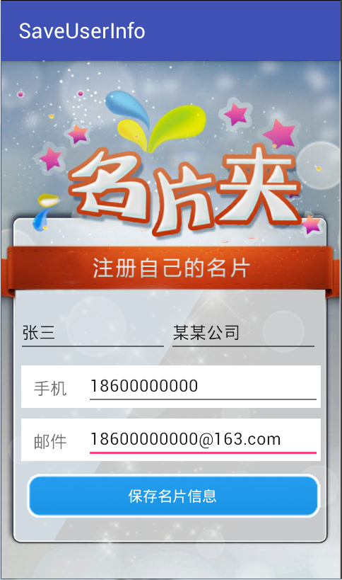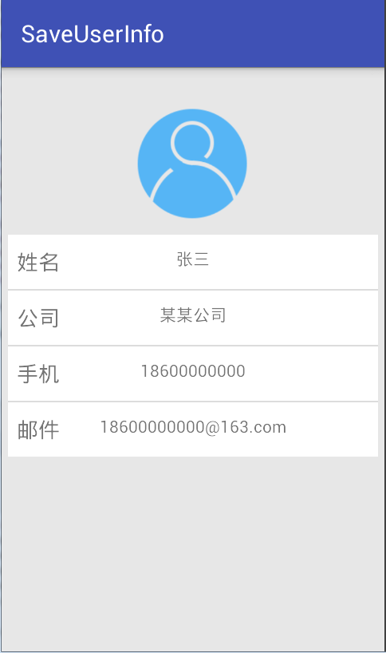

二、实验工具
一台装有Android studio4.1.3的电脑
SDK版本：10.0
JDK版本：1.8
API版本：

三、实验内容
SharedPreference将数据以Map<Object,Object>形式存入手机内存中。常用于存储较简单的参数设置，如QQ登陆账号密码的存储，窗口功能状态的存储等，使用起来简单、方便。

四、实验过程
1、创建一个名为“SaveUserInfo”的程序，该程序用于输入并保存用户资料。之后编写activity_main.xml布局。
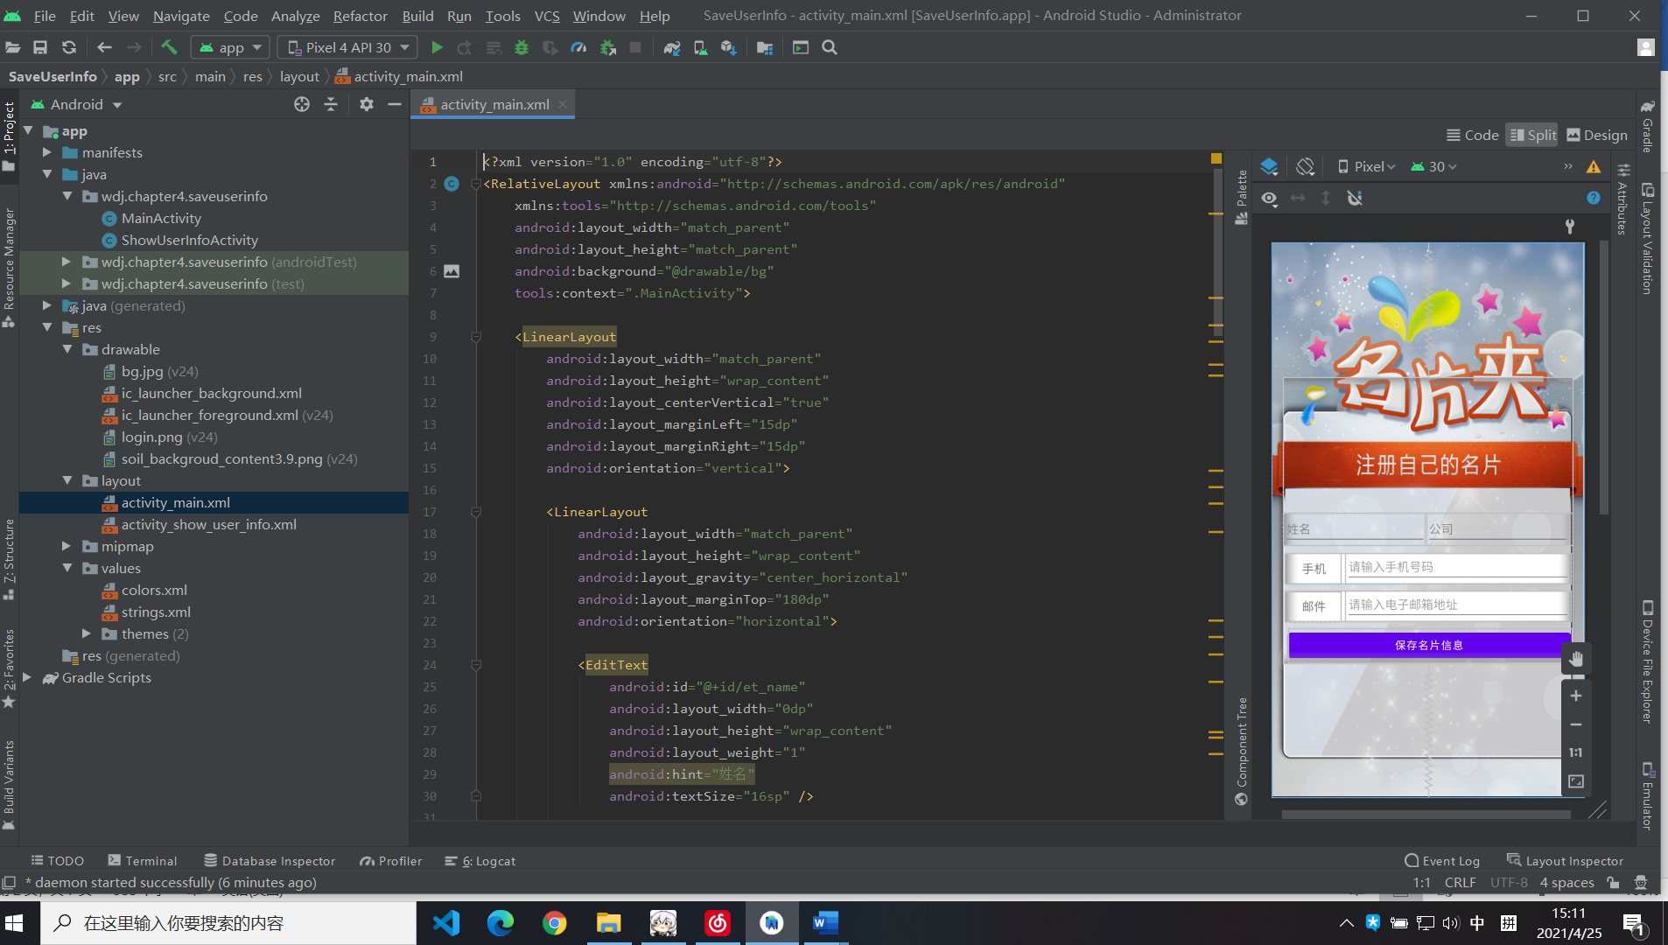 PS：存放素材刀res/drawable中
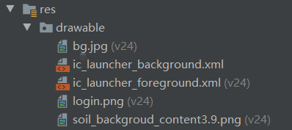

2、编写ShowUserInfoActivity布局
创建好MainActivity的布局后需要创建展示用户信息的布局，效果图如下：
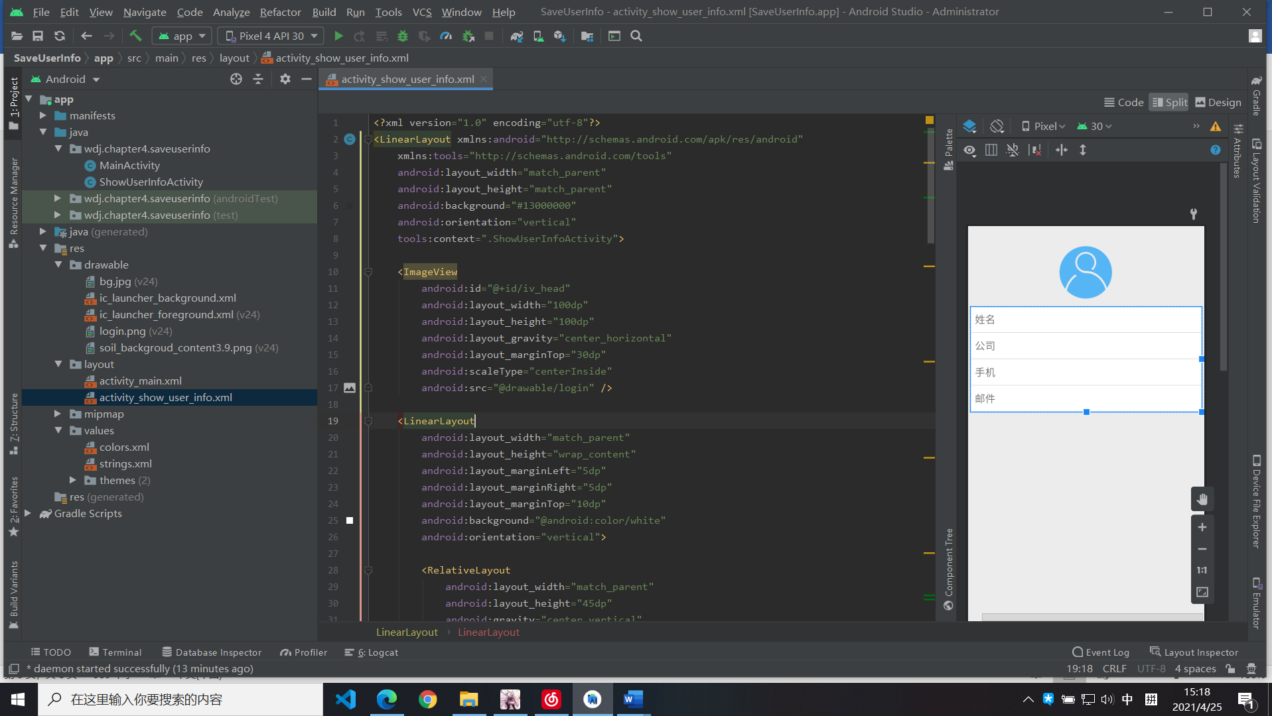

3、编写MainActivity逻辑代码
由于本案例需要演示使用SharedPreference储存数据，因此需要在MainActivity中编写相应的逻辑代码
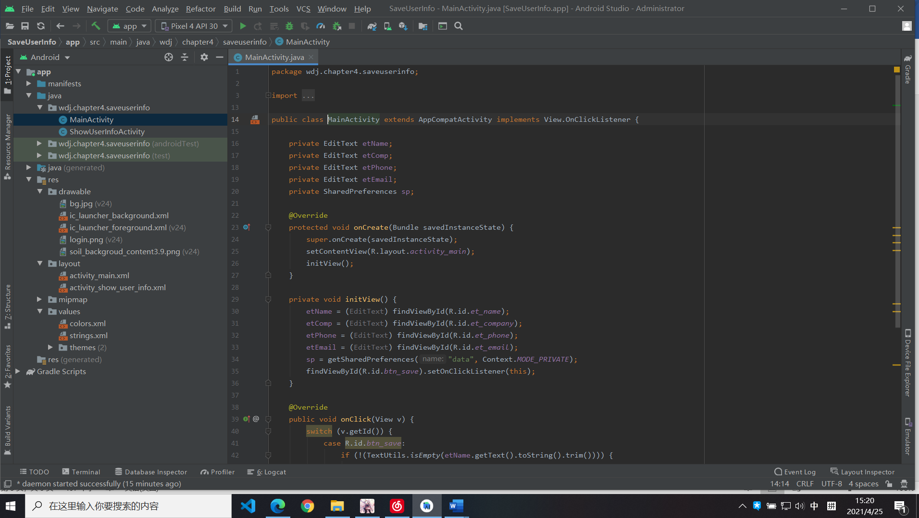
4、编写ShowUserInfoActivity页面逻辑代码
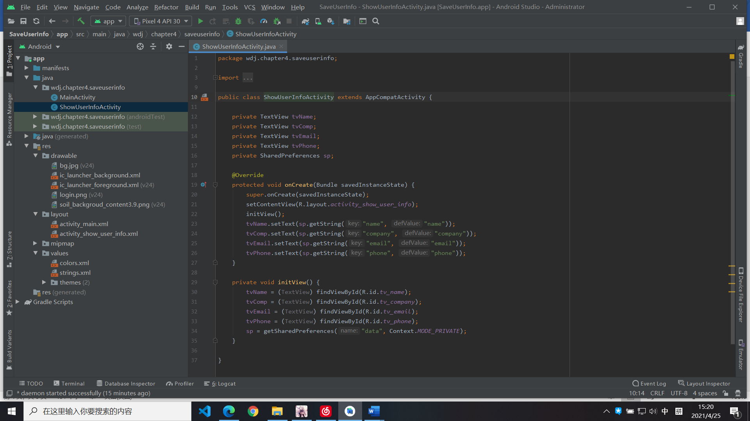

具体代码请移步到项目中
5、运行程序
效果图展示如下：
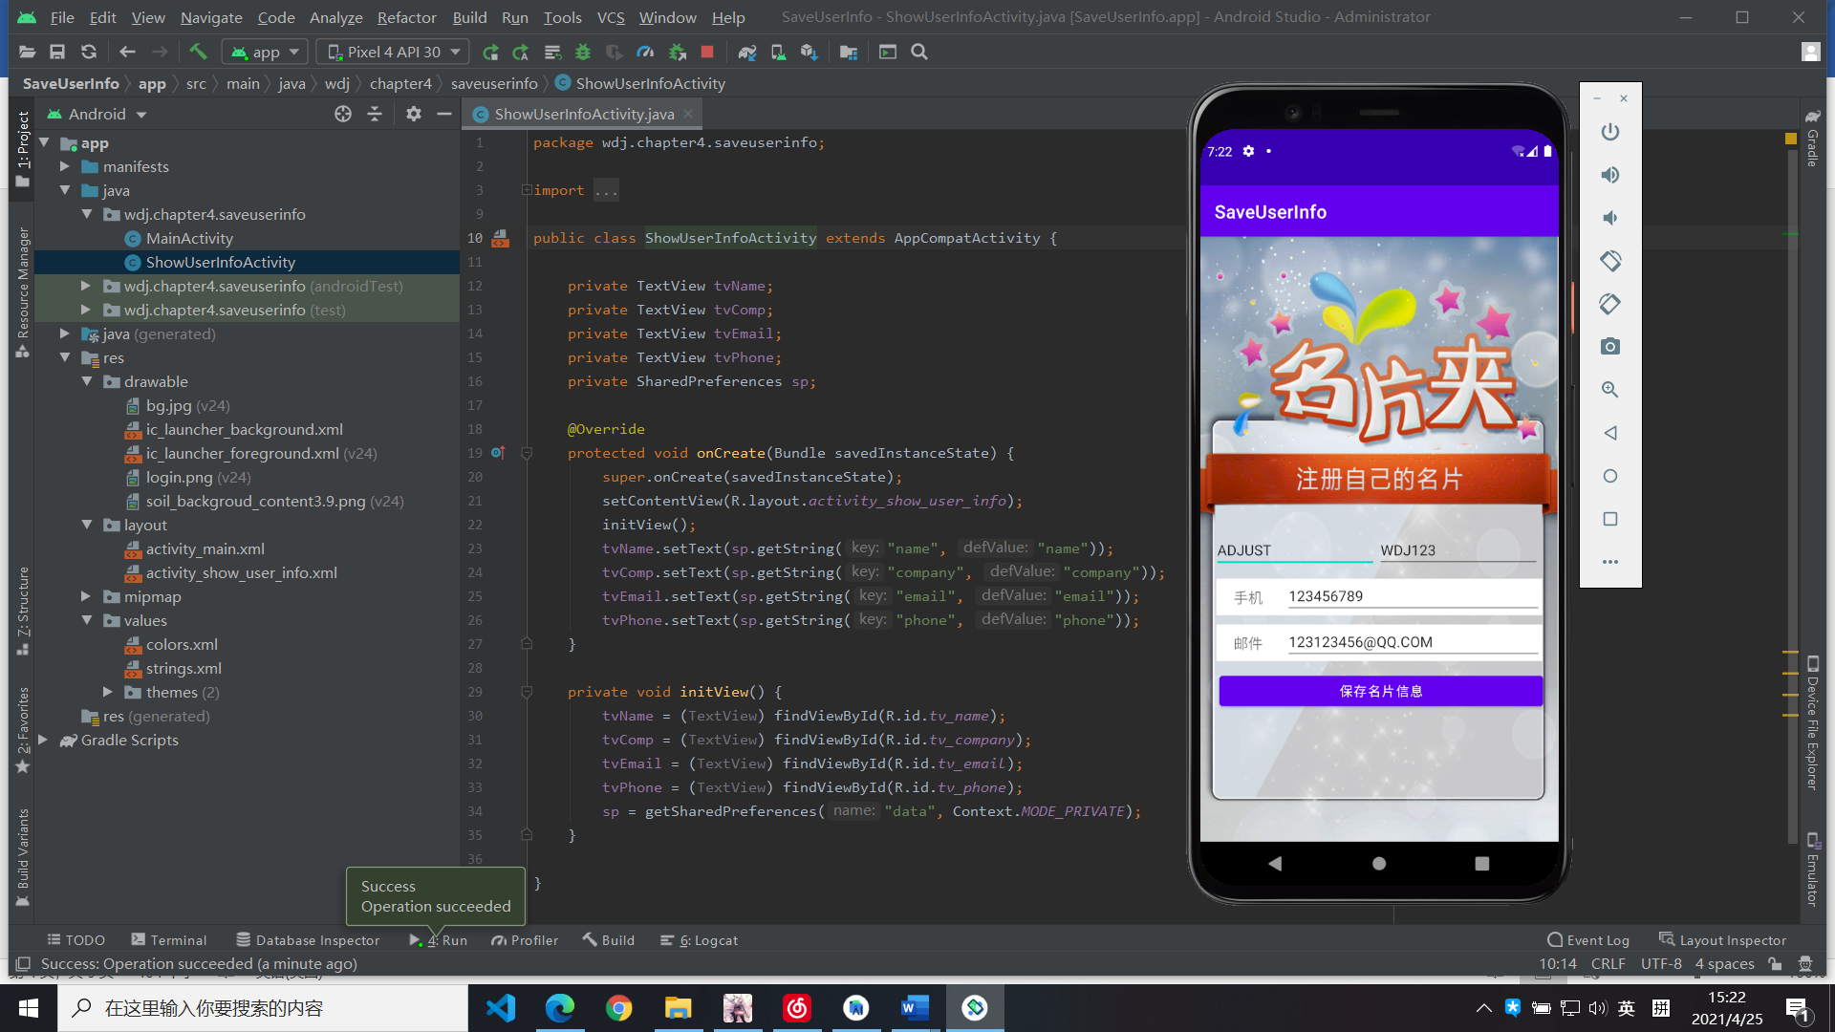
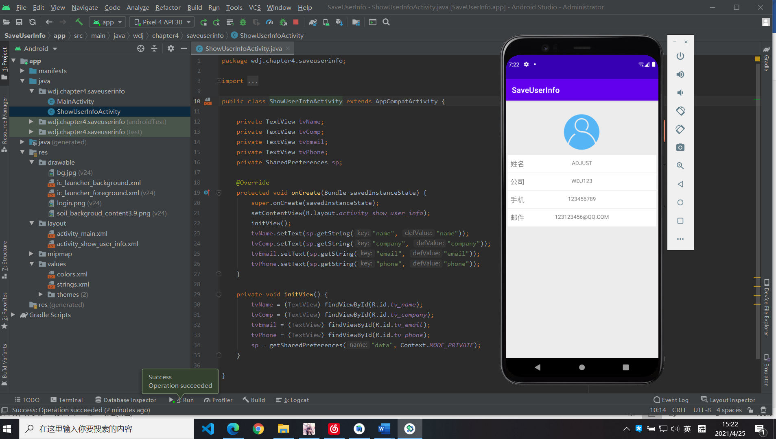
五、实验总结
1、使用SharedPreferences的Editor对象操作完数据后，一定要调用commit()方法进行数据提交，否则所有操作不生效。
2、如果出现以下错误：
android.content.ActivityNotFoundException: Unable to find explicit activity class {com.example.
大意是：你是否在AndroidManifest.xml中声明了这个activity？
因此要在每次创建新的activity时记得在AndroidManifest.xml中声明。
解决办法：
- 在搜索框输入（Ctrl+N）：AndroidManifest.xml
- 加入你除了MainActivity之外的所有Activity

